Analisis SonarQube

**CORAZON-BACK**

SIN PATRONES

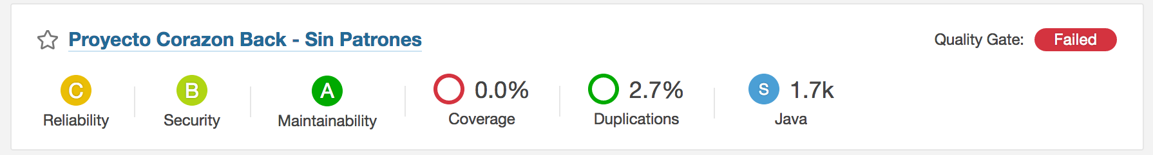

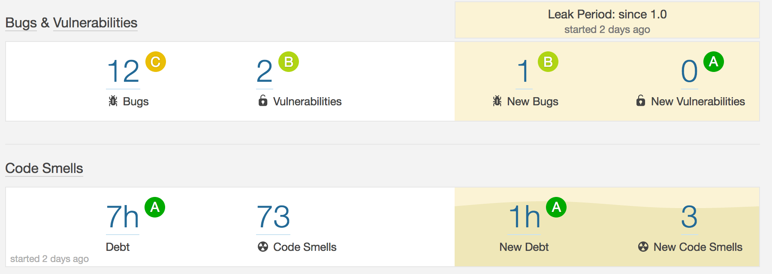

CON PATRONES

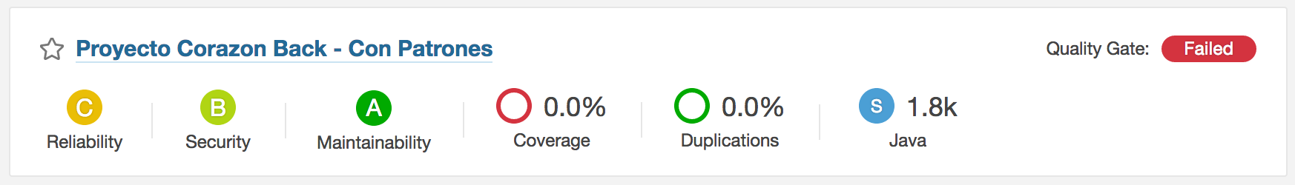

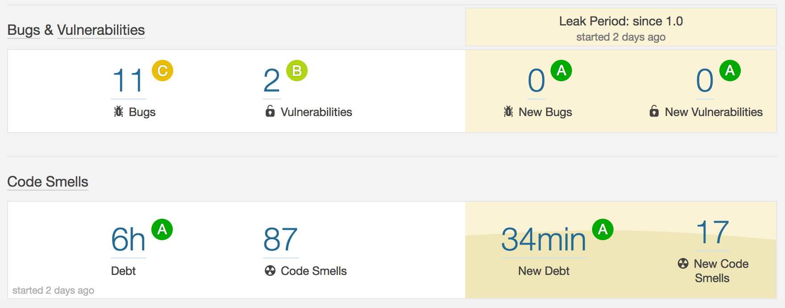

**CORAZON-WEB**

SIN PATRONES

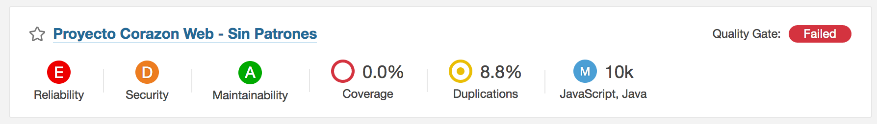

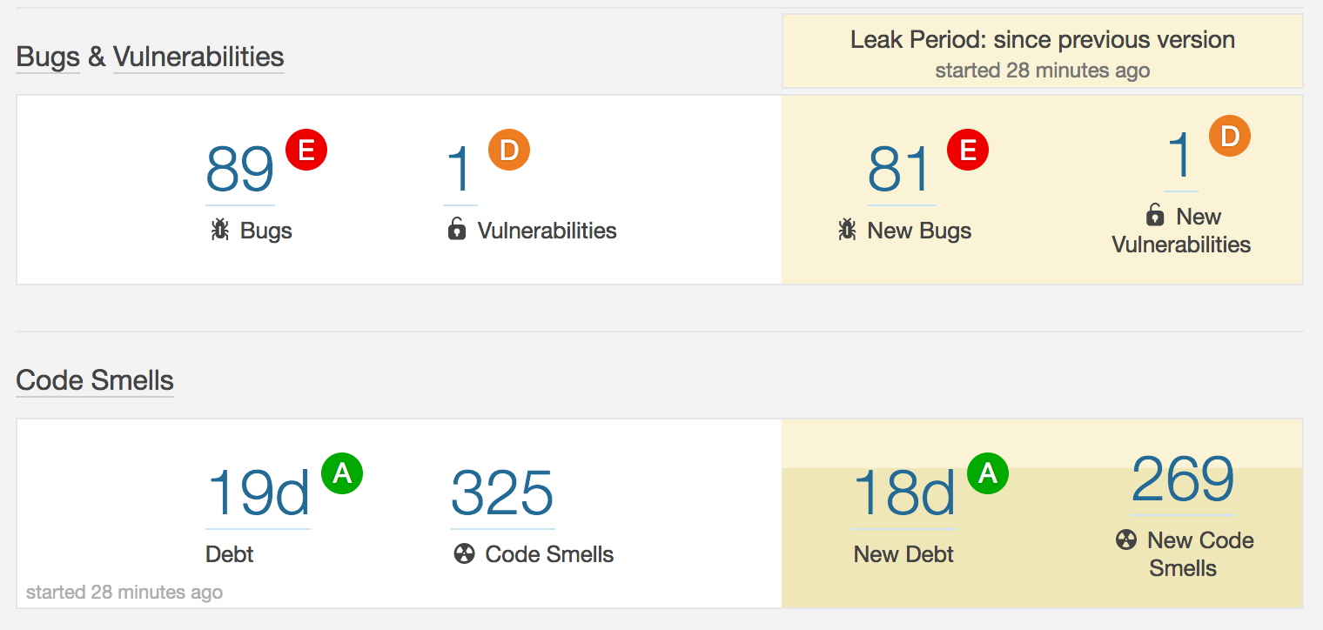

CON PATRONES

